Adı Soyadı : Alınan Not :
No :

AKSARAY 75.YIL MESLEKİ VE TEKNİK ANADOLU LİSESİ 2016-2017 EĞİTİM-ÖĞRETİM YILI
ELEKTRİK-ELEKTRONİK TEKNOLOJİSİ ALANI
10-A SINIFI ELEKTRİK ELEKTRONİK TEKNİK RESMİ DERSİ 2.DÖNEM 1.YAZILI DEĞERLENDİRME SINAVI

Modül : A.Çağırma ve Bildirim Tesisatları Çizimi B.Aydınlatma Tesisatları Çizimi
SORULAR
1.S. Aşağıda sembolleri verilen devre elemanlarının isimlerini karşılarında bulunan boşluklara yazınız.(20p)
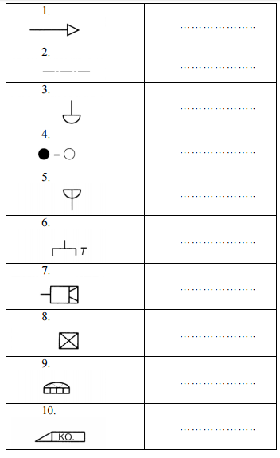
2.S. Aşağıda isimleri verilen devre elemanlarının sembollerini karşılarında bulunan boşluklara çiziniz.(20p)
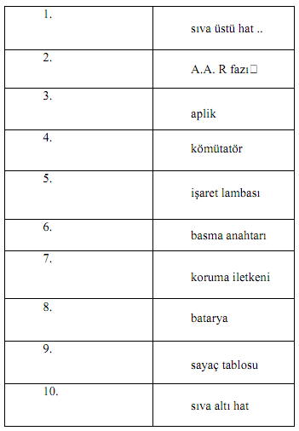
3.S. Komütatör anahtarlı aydınlatma tesisatının açık ve kapalı şemasını çiziniz. (30p)

4.S. 40 W floresan lambanın adi anahtarla çalıştırılmasına ait açık ve kapalı şemasını çiziniz.(30p)

Başarılar
Şenol KUMSAR Erkan DÖLEK
Adı Soyadı : Alınan Not :
No :

AKSARAY 75.YIL MESLEKİ VE TEKNİK ANADOLU LİSESİ 2016-2017 EĞİTİM-ÖĞRETİM YILI
ELEKTRİK-ELEKTRONİK TEKNOLOJİSİ ALANI
10-A SINIFI ELEKTRİK ELEKTRONİK TEKNİK RESMİ DERSİ 2.DÖNEM 1.YAZILI DEĞERLENDİRME SINAVI

Modül : A.Çağırma ve Bildirim Tesisatları Çizimi B.Aydınlatma Tesisatları Çizimi
SORULAR
1.S. Aşağıda sembolleri verilen devre elemanlarının isimlerini karşılarında bulunan boşluklara yazınız.(20p)
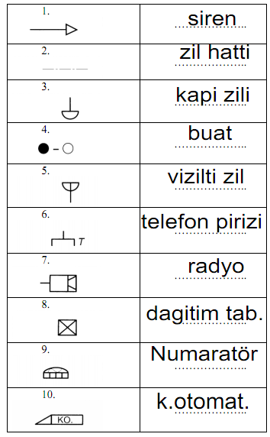
2.S. Aşağıda isimleri verilen devre elemanlarının sembollerini karşılarında bulunan boşluklara çiziniz.(20p)
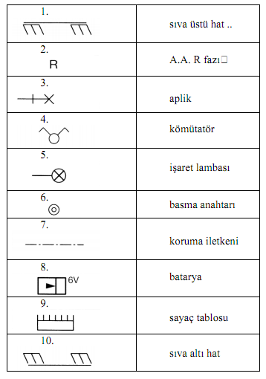
3.S. Komütatör anahtarlı aydınlatma tesisatının açık ve kapalı şemasını çiziniz. (30p)
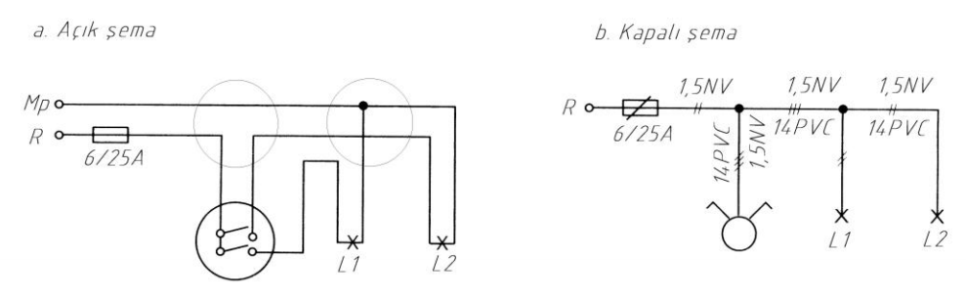
4.S. 40 W floresan lambanın adi anahtarla çalıştırılmasına ait açık ve kapalı şemasını çiziniz.(30p)
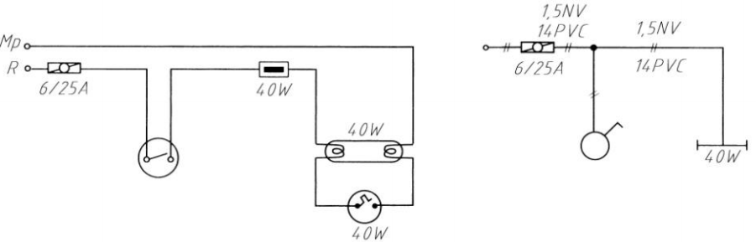
Başarılar Şenol KUMSAR Erkan DÖLEK

